ΙΟΝΙΟ ΠΑΝΕΠΙΣΤΗΜΙΟ
ΤΜΗΜΑ ΑΡΧΕΙΟΝΟΜΙΑΣ – ΒΙΒΛΙΟΘΗΚΟΝΟΜΙΑΣ
ΜΕΤΑΠΤΥΧΙΑΚΟ ΠΡΟΓΡΑΜΜΑ ΣΠΟΥΔΩΝ
«ΥΠΗΡΕΣΙΕΣ ΠΛΗΡΟΦΟΡΗΣΗΣ ΣΕ ΨΗΦΙΑΚΟ ΠΕΡΙΒΑΛΛΟΝ»

ΜΑΘΗΜΑ : «ΗΛΕΚΤΡΟΝΙΚΗ ΔΗΜΟΣΙΕΥΣΗ»

ΠΕΡΙΠΤΩΣΕΙΣ (CASE STUDIES) ΗΛΕΚΤΡΟΝΙΚΗΣ ΔΗΜΟΣΙΕΥΣΕΙΣ
«THE DiVA PROJECT
DEVELOPMENT OF AN ELECTRONIC PUBLISHING SYSTEM»

ΥΠΕΥΘΥΝΟΣ ΚΑΘΗΓΗΤΗΣ ΣΑΡΑΝΤΟΣ ΚΑΠΙΔΑΚΗΣ

ΠΑΡΟΥΣΙΑΣΗ ΚΑΙ ΕΠΙΜΕΛΕΙΑ ΕΡΓΑΣΙΑΣ ΕΛΕΝΗ ΜΑΜΜΑ

ΚΕΡΚΥΡΑ
ΙΟΥΝΙΟΣ 2004
ΠΕΡΙΕΧΟΜΕΝΑ

Περιεχόμενα……………………………………………………………………….2

Εισαγωγή…………………………………………………………………………..3

1. Το Σύστημα Ηλεκτρονικής Δημοσίευσης DiVA……………………………..4

α. Ροή εργασιών διαδικασίας δημοσίευσης του συστήματος DiVA
(The DiVA Publishing Workflow)………………………………………...5

β. Μορφότυπο εγγράφων DiVA (DiVA Document Format)…………......7

γ. Υπηρεσίες βασισμένες στα μεταδεδομένα………….………………….8

2. Αρχιτεκτονική και τεχνική πλατφόρμα του συστήματος DiVA……………..9

3. Διεπαφή χρηστών – αναζήτηση και browsing (φυλλομέτρηση)…………………………………………………………...……..10

5. Μελλοντικές κατευθύνσεις…………………………………………………...15

6. Συμπεράσματα………………………………………………………………..15

Βιβλιογραφία……………………………………………………………………..16

ΕΙΣΑΓΩΓΗ

Το DiVA Project αναφέρεται στην ανάπτυξη ενός συστήματος ηλεκτρονικής δημοσίευσης, που πραγματοποιήθηκε από το Κέντρο Ηλεκτρονικής Δημοσίευσης της Βιβλιοθήκης του Πανεπιστημίου της Ουψάλα στη Σουηδία. Το όνομά του «DiVA» προέρχεται από τις λέξεις Digitala Vetenskapliga Arkivet στα σουηδικά ή αλλιώς Digital Scientific Archive στα αγγλικά και χρησιμοποιείται ως ένα όνομα, που περικλείει όλα εκείνα, τα οποία αφορούν το συγκεκριμένο σύστημα ηλεκτρονικής δημοσίευσης. Η λέξη «Archive» προστέθηκε στο όνομα του προγράμματος για να υποδείξει ότι οι λύσεις, που προτείνονται σχετικά με την μακροπρόθεσμη διατήρηση, αποτελούν μόνο ένα κομμάτι του όλου συστήματος.
Η ανάπτυξη του προγράμματος ξεκίνησε τον Σεπτέμβριο του 2000 και μέχρι τότε το Κέντρο Ηλεκτρονικής Δημοσίευσης στο Πανεπιστήμιο της Ουψάλα εργαζόταν σχετικά με την ανάπτυξη τεχνικών λύσεων και με τη ροή εργασιών ενός συστήματος ηλεκτρονικής δημοσίευσης επιστημονικών εκδόσεων. Εξάλλου, το ίδιο το Κέντρο Ηλεκτρονικής Δημοσίευσης είναι το αποτέλεσμα μίας έρευνας, η οποία πραγματοποιήθηκε στο Πανεπιστήμιο την χρονική περίοδο 1998/99 και αφορούσε την ηλεκτρονική δημοσίευση επιστημονικού υλικού. Όταν το πρόγραμμα άρχισε τελικά στα τέλη του 2000, εστίασε αρχικά στην ανάπτυξη ενός συστήματος ροής εργασιών και στην εύρεση τεχνικών λύσεων, που αφορούσαν τις εκδόσεις διδακτορικών διατριβών σε ηλεκτρονική μορφή. Επιπροσθέτως, το πρόγραμμα θα αντιμετώπιζε και άλλες μορφές εκδόσεων, που παράγονταν από τα τμήματα του Πανεπιστημίου, όπως ερευνητικές αναφορές και προπτυχιακές εργασίες. Άρχισαν, λοιπόν, να προκύπτουν διάφορες απαιτήσεις σχετικά με το σύστημα της ηλεκτρονικής δημοσίευσης και να αναζητούνται λύσεις.
Η περιοχή, εξάλλου, της ηλεκτρονικής δημοσίευσης μεταβάλλεται και αλλάζει ραγδαία και επομένως ήταν σημαντικό να δοθούν ευέλικτες μελλοντικές λύσεις και προοπτικές και να εφαρμοσθούν νέες τεχνολογίες και πρότυπα στο προτεινόμενο σύστημα. Το σύστημα, τελικά, τέθηκε σε πλήρη λειτουργία από τον Ιανουάριο του 2003 και χρησιμοποιείται συστηματικά από πέντε πανεπιστήμια στη Σουηδία και ένα στη Δανία.
Στην ουσία αυτό το σύστημα χειρίζεται το ηλεκτρονικό αντίγραφο ενός τεκμηρίου ως «ψηφιακό πρωτότυπο», τόσο για τις ηλεκτρονικές, όσο και για τις έντυπες εκδόσεις και χρησιμοποιεί δεδομένα, τα οποία έχουν πρωταρχικά δοθεί από τον συγγραφέα του τεκμηρίου, ως βάση για τη δημιουργία, την επαναχρησιμοποίηση και την αύξηση όλων των μεταδεδομένων. Κάθε τεκμήριο λαμβάνει ένα μόνιμο / διαρκή προσδιοριστή και έπειτα αποθηκεύεται σε ένα τοπικό αποθετήριο, γνωστό ως Αρχείο DiVA (DiVA Archive).
Το σύστημα DiVA έχει σχεδιαστεί με ανοικτά πρότυπα και συστάσεις. Τα μεταδεδομένα, που προκύπτουν, αποθηκεύονται σε ένα πλούσιο, ανεπτυγμένο τοπικά σχήμα. Οι μετατροπές αυτού του σχήματος παρέχουν μεταδεδομένα σε μία ποικιλία διαφόρων μορφοτύπων και υποστηρίζουν διαφορετικές υπηρεσίες, συμπεριλαμβανομένης και της συγκομιδής μεταδεδομένων με βάση το Open Archives Initiative Protocol for Metadata Harvesting (OAI – PMH).
Ύστερα από όλα αυτά, μέσα από τη συγκεκριμένη εργασία θα πραγματοποιηθεί η απόπειρα να γίνει κατ’ αρχήν μια όσο το δυνατόν πληρέστερη και εκτενής περιγραφή του συστήματος ηλεκτρονικής δημοσίευσης, να διαπιστωθεί η λειτουργικότητά του και να γνωστοποιηθούν τα σχέδια για την μελλοντική ανάπτυξή του. Επιπροσθέτως, θα δοθεί ιδιαίτερη έμφαση σε ορισμένα μέρη του συστήματος, όπως είναι για παράδειγμα, η ροή δεδομένων στη δημοσίευση, η αρχιτεκτονική του συστήματος καθώς και το μοντέλο μορφοτύπων, που χρησιμοποιεί, σχετικά με τη δομή της ροής εργασιών.
Η παρουσίαση του συγκεκριμένου προγράμματος έχει ως στόχο να αναδείξει μία από τις συντονισμένες και εμπεριστατωμένες προσπάθειες άλλων χωρών, των οποίων διάφορα πανεπιστημιακά ιδρύματα ασχολούνται με την αντιμετώπιση ζητημάτων που προκύπτουν στο περιβάλλον της ηλεκτρονικής δημοσίευσης.

ΤΟ ΣΥΣΤΗΜΑ ΗΛΕΚΤΡΟΝΙΚΗΣ ΔΗΜΟΣΙΕΥΣΗΣ DiVA
(The DiVA Electronic Publishing System)

Το σύστημα DiVA ενσωματώνει πρότυπα, συστάσεις και XML τεχνολογίες, ενώ από την πλευρά της αρχιτεκτονικής του, χρησιμοποιεί ένα μοντέλο βασισμένο σε συστατικά μέρη. Αυτά τα συστατικά μέρη μπορούν να διαμορφώνονται και να επαναχρησιμοποιούνται με αποτέλεσμα το σύστημα να γίνεται ευπροσάρμοστο.
Επιπροσθέτως, δημιουργείται μία δομή mark-up με το να χρησιμοποιούνται φόρμες εισαγωγής δεδομένων για επεξεργαστές κειμένου. Με τη σειρά τους τα έγγραφα μετασχηματίζονται σε XML και τα δεδομένα χρησιμοποιούνται πάλι και διαχέονται σε διαφορετικά μορφότυπα, όπως σε HTML ή σε PDF ιστοσελίδες, σε αρχεία καταλόγων βασισμένα στο MARC 21 ή σε αρχεία βασισμένα σε Dublin Core.
Επιπλέον, όταν το σύστημα τέθηκε σε λειτουργία, το Κέντρο Ηλεκτρονικής Δημοσίευσης χωρίστηκε σε δύο ομάδες:

- στην παραγωγή και
- στην ανάπτυξη

Η ομάδα παραγωγής είναι υπεύθυνη όσον αφορά την τρέχουσα παραγωγή των έντυπων και ηλεκτρονικών εκδόσεων, ενώ η ομάδα ανάπτυξης ασχολείται με μία καινούργια έκδοση του συστήματος DiVA.
Το σύστημα ηλεκτρονικής δημοσίευσης DiVA αποτελεί ένα ευρέως διαδεδομένο σύστημα στην ακαδημαϊκή κοινότητα της Σουηδίας και η συμβολή του στην ανάπτυξη του όλου προγράμματος της ηλεκτρονικής δημοσίευσης διακρίνεται στα εξής μέρη:

- η διαδικασία της δημοσίευσης γίνεται γρηγορότερη και λιγότερο δαπανηρή με το να χρησιμοποιούνται οι δομημένες πληροφορίες, οι οποίες παράγονται από τους συγγραφείς, σε πολλά διαφορετικά πλαίσια
- η χρησιμοποίηση ενός «ψηφιακού πρωτοτύπου» εγγυάται την πλήρη αντιστοιχία των δεδομένων με το κείμενο, τόσο στις έντυπες, όσο και στις ηλεκτρονικές εκδόσεις
- η ροή εργασιών, η οποία βασίζεται στη μετάδοση των μεταδεδομένων και των εγγράφων ανάμεσα σε ένα τοπικό σύστημα και ένα κεντρικό αρχείο εγγυάται την μακροπρόθεσμη προσβασιμότητα και την διατήρηση των εγγράφων αυτών

α. Ροή εργασιών διαδικασίας δημοσίευσης του συστήματος DiVA
(The DiVA Publishing Workflow)

Η ροή εργασιών του συστήματος βασίζεται στην ιδέα πως τα δεδομένα εισάγονται σε μία δομημένη φόρμα μία μόνο φορά και στη συνέχεια χρησιμοποιούνται στην όλη διαδικασία της δημοσίευσης για να παραχθούν άλλα προϊόντα. Για παράδειγμα, διαφορετικά μορφότυπα μεταδεδομένων (ένα αρχείο MARC σε ένα κατάλογο βιβλιοθήκης), μέρη μίας πλήρους έκδοσης (το εξώφυλλο και η σελίδα τίτλου) ή το πλάνο μίας παρουσίασης στον Ιστό δημιουργούνται απευθείας από τα δεδομένα, τα οποία δίνονται από τον συγγραφέα.
Κατά τη διαδικασία της δημοσίευσης, ο συγγραφέας δημιουργεί το πρωτότυπο έγγραφο, χρησιμοποιώντας επεξεργαστή κειμένου. Τόσο οι ηλεκτρονικές, όσο και οι έντυπες εκδόσεις δημιουργούνται από μία μοναδική πηγή (master file), η οποία παράγεται από ένα αρχείο δοσμένο από τον συγγραφέα και συντάσσεται σε επεξεργαστή κειμένου. Με αυτόν τον τρόπο, δημιουργείται και η mark-up δομή ενός εγγράφου. Η ροή εργασιών του συστήματος καθώς και τα στάδια της διαδικασίας της δημοσίευσης διαφαίνονται στο παρακάτω σχεδιάγραμμα:

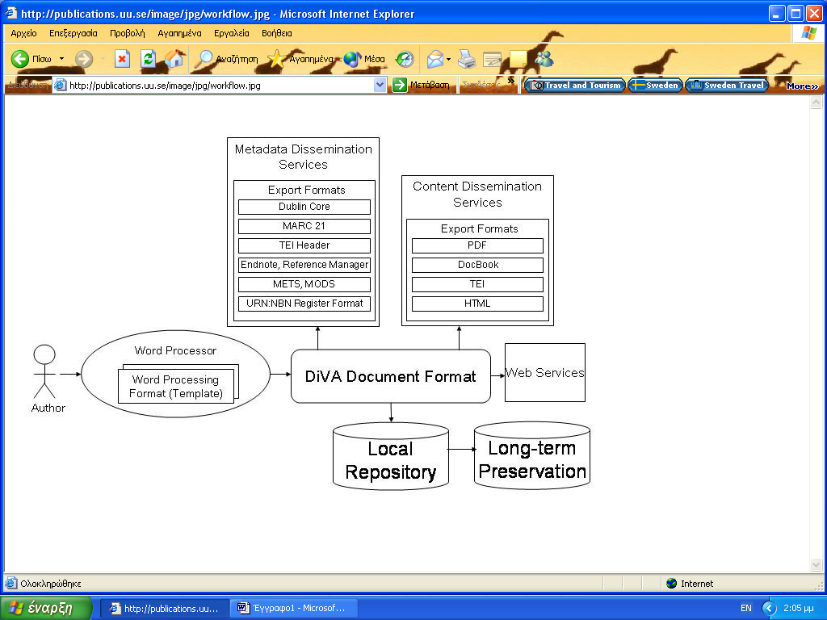

Πέρα, όμως, από τη χρησιμοποίηση επεξεργαστών κειμένου το σύστημα DiVA έχει τη δυνατότητα να υποστηρίζει τη δημοσίευση εγγράφων, που δημιουργούνται και χωρίς τη χρήση επεξεργαστή. Σε αυτήν την περίπτωση, τα μεταδεδομένα εισάγονται στο σύστημα ξεχωριστά, χρησιμοποιώντας ένα από τα εργαλεία του DiVA Manager. Έτσι, λοιπόν, η επιλογή για το αν θα χρησιμοποιηθεί επεξεργαστής κειμένου ή όχι, καθορίζεται από το επιθυμητό επίπεδο της λειτουργικότητας του ίδιου του συστήματος, που χρησιμοποιεί το κάθε πανεπιστήμιο.
Όσον αφορά το σύστημα DiVA, οι επεξεργαστές κειμένου αποτελούν ένα χρήσιμο συστατικό μέρος στην όλη διαδικασία της ηλεκτρονικής δημοσίευσης. Χρησιμοποιούνται από τους συγγραφείς για την παραγωγή των εγγράφων τους και έτσι δημιουργούνται τα περιεχόμενα και τα μεταδεδομένα μέσα στα έγγραφα αυτά. Υπάρχουν δύο είδη επεξεργαστών:

- ο επεξεργαστής για τα μεταδεδομένα και τις περιλήψεις και
- ο επεξεργαστής για το πλήρες κείμενο των έντυπων, αλλά και των ηλεκτρονικών εκδόσεων

Μετά την επεξεργασία, τα έγγραφα περνούν στο σύστημα με τη βοήθεια ενός εργαλείου διαχείρισης, γνωστού ως DiVA Manager για το οποίο έγινε μικρή αναφορά παραπάνω. Κατά τη διάρκεια της διαδικασίας φόρτωσης των εγγράφων στο σύστημα, τα αρχεία αυτομάτως μετατρέπονται σε XML σχήμα. Το εργαλείο αυτό, όπως προαναφέραμε, υποστηρίζει και άλλους τρόπους μεταφοράς μεταδεδομένων, περιλήψεων και πλήρους κειμένου έγγραφα και μπορεί να ενσωματώνεται σε διαφορετικές ροές εργασιών.
Ο DiVA Manager συνίσταται στα ακόλουθα μέρη:

- Το κεντρικό κομμάτι του είναι ένα Java applet. Το applet είναι ένα πολύπλοκο πρόγραμμα, το οποίο επιτρέπει την εγγραφή καινούργιων αρχείων, ενώ παράλληλα ενημερώνει και επιμελείται τα παλιά αρχεία. Επίσης, το applet χειρίζεται ειδικούς χαρακτήρες από το Unicode και περιέχει πολύπλοκους μαθηματικούς τύπους, οι οποίοι μετατρέπονται σε MathML.
- Παρέχει τη δυνατότητα απευθείας εισαγωγής και αποθήκευσης ενός αρχείου στο σύστημα. Η λειτουργία αυτή ενσωματώνεται στο Java applet και όλες οι μετατροπές ανάμεσα στα διαφορετικά μορφότυπα και στο XML σχήμα πραγματοποιούνται στον εξυπηρετητή (server) του συστήματος.
- Μία απλουστευμένη διεπαφή στον Ιστό δίνει την δυνατότητα για πρόσθεση καινούργιων αρχείων και ο βασικός της σκοπός είναι να διαθέτει τις εγγραφές και να μπορεί να χρησιμοποιείται για διαφορετικές ανάγκες, όπως π.χ. για την παράδοση προπτυχιακών εργασιών σε ένα συγκεκριμένο τμήμα.

Επιπροσθέτως, χρησιμοποιούνται από το σύστημα τεχνικές λύσεις, οι οποίες βασίζονται στο XML ως ένα μορφότυπο για τη μετάδοση και την αποθήκευση των μεταδεδομένων και του πλήρους κειμένου. Παρόλα αυτά αντιμετωπίζονται ακόμα ορισμένα προβλήματα που έχουν να κάνουν με τη δημοσίευση πλήρους κειμένου εγγράφων σε XML, όπως για παράδειγμα με τους μαθηματικούς τύπους και τους πίνακες. Εξαιτίας αυτών των προβλημάτων τα περισσότερα από τα αρχεία πλήρους κειμένου δημοσιεύονται και αποθηκεύονται σε PDF. Επίσης, μπορούν να χρησιμοποιούνται και άλλου είδους μορφότυπα. Γενικά, το σύστημα έχει τη δυνατότητα να διαχειρίζεται κάθε είδους μορφότυπα αρχείου και εναπόκειται στον οργανισμό, που το χρησιμοποιεί, για να αποφασίσει τι είδους μορφότυπα θα υποστηρίζει τελικά το σύστημα.

γ. Μορφότυπο εγγράφων DiVA (DiVA Document Format)

Το μορφότυπο εγγράφων DiVA αποτελεί ένα σημαντικό κομμάτι στη διαδικασία της ροής εργασιών του συστήματος. Ουσιαστικά, αυτό το μορφότυπο αναπτύχθηκε με σκοπό να αντιμετωπιστούν ορισμένα ζητήματα, που είχαν να κάνουν με τα εξής :

- Κατ’ αρχήν, ήταν επιθυμητό να δημιουργηθεί μία ροή εργασιών, όπου οι προερχόμενες πληροφορίες από τα πρωτότυπα έγγραφα των συγγραφέων, θα μπορούσαν να επαναχρησιμοποιούνται με στόχο την εξαγωγή μεταδεδομένων και τη δημιουργία ενός ολοκληρωμένου κειμένου σε XML
- Επίσης, υπήρχε η αναγκαιότητα ενός μορφοτύπου, το οποίο θα βοηθούσε να καθορισθούν τα στοιχεία των εγγράφων και οι μεταξύ τους σχέσεις
- Τέλος, χρειαζόταν ένα δομημένο σχήμα, συμβατό με άλλα σχήματα μεταδεδομένων και προτύπων, το οποίο να μπορεί να εκφράζει ιεραρχίες μέσα στην έκταση των συγκεκριμένων σχημάτων

Έτσι, λοιπόν, κρίθηκε αναγκαίο να αναπτυχθεί ένα καινούργιο μορφότυπο, το οποίο συνδυάζει στοιχεία μεταδεδομένων με άλλα διάφορα στοιχεία για ένα δομημένο mark-up. Η τελευταία του έκδοση καθορίζεται από ένα XML σχήμα, που είναι συμβατό και επεκτάσιμο. Το DiVA Document Format αποτελείται από 99 στοιχεία μεταδεδομένων, που χρησιμοποιούνται για δόμηση mark-up των εγγράφων σύμφωνα με το DocBook DTD. Χάρη στην υψηλή του ποιότητα και την ικανότητά του να εκφράζει σχεσιακές και ιεραρχικές δομές, μπορεί να μετατρέπεται σε διαφορετικά πολύπλοκα μορφότυπα μεταδεδομένων, όπως για παράδειγμα, σε MARC-XML, TEI-Header, METS ή MODS καθώς και σε πιο απλά μορφότυπα, όπως σε Dublin Core, Reference Manager Format, κ.ά.
Χρησιμοποιώντας κανείς το DiVA Document Format, θα μπορούσε να αναπτύξει και να ενσωματώσει ποικίλα χαρακτηριστικά και υπηρεσίες μέσα στη λειτουργία του συστήματος ηλεκτρονικής δημοσίευσης.

δ. Υπηρεσίες βασισμένες στα μεταδεδομένα

Ένας από τους πρωταρχικούς σκοπούς του DiVA Project ήταν να υποστηρίξει τη διάχυση / διανομή των πληροφοριών, τις οποίες περιείχαν τα δημοσιευμένα έγγραφα του Πανεπιστημίου. Για να επιτευχθεί ο συγκεκριμένος σκοπός, το σύστημα DiVA προσφέρει μεταδεδομένα σε άλλες υπηρεσίες. Μερικές από αυτές τις υπηρεσίες είναι οι ακόλουθες :

- Η υποστήριξη για τη συγκομιδή μεταδεδομένων με τη βοήθεια του Open Archives Initiative Protocol for Metadata Harvesting (OAI – PMH)
- Αρχεία καταλόγων σε MARC 21, τα οποία δημιουργούνται και μεταδίδονται στην Εθνική Ένωση Καταλόγων Βιβλιοθηκών (LIBRIS)
- Οι σχετικές δημοσιεύσεις ενός τμήματος του Πανεπιστημίου, οι οποίες τοποθετούνται απευθείας στις ιστοσελίδες όλων των τμημάτων. Μία τέτοια δημοσίευση, για παράδειγμα, μπορεί να είναι η λίστα με τις πρόσφατες εκδόσεις της ακαδημαϊκής κοινότητας
- Η διαθεσιμότητα πρόσφατων δημοσιεύσεων από ένα Really Simple Syndication (RSS) κανάλι

ΑΡΧΙΤΕΚΤΟΝΙΚΗ ΚΑΙ ΤΕΧΝΙΚΗ ΠΛΑΤΦΟΡΜΑ ΤΟΥ ΣΥΣΤΗΜΑΤΟΣ DiVA

Το σύστημα DiVA χρησιμοποιεί ένα open source (πηγαίου κώδικα) λογισμικό σε συνδυασμό με κάποιο εμπορικό κομμάτι λογισμικού, το λεγόμενο Oracle database software. Βασίζεται, επίσης, σε ένα μοντέλο, σύμφωνα με το οποίο υποσυστήματά του και συστατικά του μέρη μπορούν να αντικατασταθούν με άλλα περισσότερο βελτιωμένα. Η διαμόρφωση καθώς και η επαναχρησιμοποίηση συστατικών μερών του συστήματος προσφέρει μεγάλο πλεονέκτημα έναντι άλλων μεθόδων και παρέχει μία σταθερή βάση για περαιτέρω τοπική, αλλά και συνεργατική ανάπτυξη του συστήματος DiVA.
Το όλο σύστημα έχει δημιουργηθεί με βάση τρία επίπεδα αρχιτεκτονικής. Αυτά τα επίπεδα περιλαμβάνουν :

- το επίπεδο αποθήκευσης (storage layer)
- το επίπεδο εφαρμογών του εξυπηρετητή (server applications)
- το επίπεδο διεπαφής των χρηστών (client applications)

Το επίπεδο αποθήκευσης χρησιμοποιεί αρχεία XML σε UTF-8 σε συνδυασμό με μία βάση δεδομένων Oracle για αναζήτηση και ευρετηρίαση, ενώ πολύ σύντομα θα είναι διαθέσιμο και το XML-DB σε Oracle 9i. Το τελευταίο είναι απόρροια μίας στρατηγικής απόφασης, η οποία πάρθηκε, με σκοπό να γίνεται δυνατή η ανταλλαγή των DBMS σε XML καθώς και να αρχειοθετούνται τα δεδομένα XML.
Η επιλογή του Oracle software έγινε με σκοπό να δημιουργηθούν ευρετήρια αναζήτησης σε πολλές γλώσσες. Ένα χαρακτηριστικό του Oracle είναι ότι μπορεί να δημιουργεί κατάλληλες διεπαφές αναζήτησης ακόμα και για όρους, που χρησιμοποιούνται με «διακριτικά» και επομένως είναι δύσκολο να εντοπιστούν χωρίς αυτά τα «διακριτικά». Επιπροσθέτως, το Oracle προσφέρει υποστήριξη για Unicode και κάνει δυνατή την ανταλλαγή δεδομένων σε XML.
Όσον αφορά το επίπεδο εφαρμογών του εξυπηρετητή, το σύστημα DiVA χρησιμοποιεί ένα Apache web server και ο Apache Tomcat servlet container «τρέχει» σε Linux εξυπηρετητή.

Τέλος, στο τρίτο επίπεδο, αυτό της διεπαφής των χρηστών χρησιμοποιούνται διαφορετικές XML τεχνολογίες (XML, XSL, XSLT) για να αλλάζει η διεπαφή του Ιστού και επιπροσθέτως, να πραγματοποιείται μία ανταλλαγή δεδομένων μεταξύ των επιπέδων της αποθήκευσης και των εφαρμογών του εξυπηρετητή.
Η αρχιτεκτονική του συστήματος DiVA διαφαίνεται στο ακόλουθο σχεδιάγραμμα :

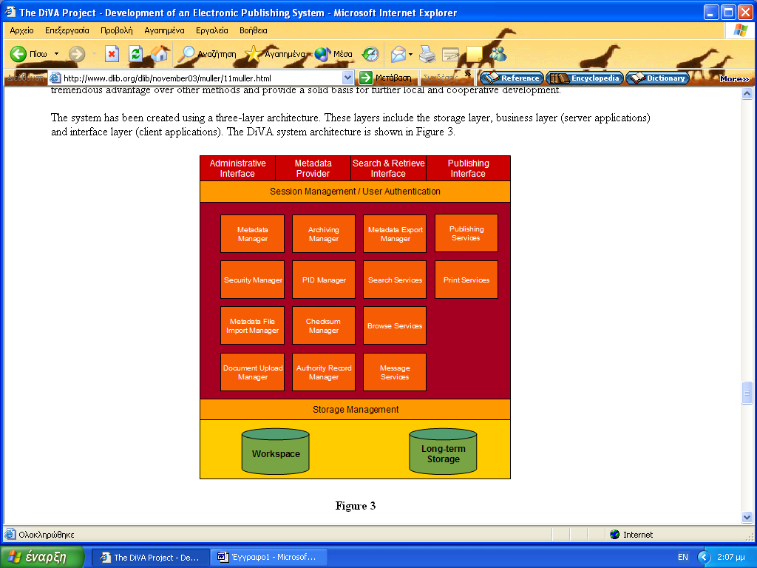

ΔΙΕΠΑΦΗ ΧΡΗΣΤΩΝ
ΑΝΑΖΗΤΗΣΗ ΚΑΙ BROWSING (ΦΥΛΛΟΜΕΤΡΗΣΗ)

Ένα σημαντικό μέρος του συστήματος DiVA αποτελεί η δημόσια διεπαφή των χρηστών στον Ιστό. Αυτή η διεπαφή έχει δημιουργηθεί με βάση XML τεχνολογίες και είναι ειδικά φτιαγμένη για διαφορετικά layouts (σχέδια). Μία απλή έκδοση για κείμενα, η οποία σχεδιάστηκε σύμφωνα με τις Οδηγίες Προσβασιμότητας στο Περιεχόμενο του Ιστού (Web Content Accessibility Guidelines) είναι επίσης διαθέσιμη. Όλες οι σελίδες της διατίθενται στα σουηδικά και στα αγγλικά, αν και στο μέλλον θα προστεθούν εκδόσεις και άλλων γλωσσών. Επιπροσθέτως, αποτελεί μία διεπαφή εύχρηστη και φιλική προς τους χρήστες της και παρέχει ένα μεγάλο αριθμό δημοσιεύσεων από όλα τα συμμετέχοντα πανεπιστήμια στο πρόγραμμα. Σημαντικό της πλεονέκτημα είναι το γεγονός πως έχει σχεδιαστεί σύμφωνα με σταθερές συμφωνίες όσον αφορά τις τεχνολογίες , τα λεξιλόγια, τα μορφότυπα και τα μεταδεδομένα που χρησιμοποιούνται. Με αυτόν τον τρόπο αποτελεί ένα καλό παράδειγμα διαλειτουργικότητας.
Οι επιλογές αναζήτησης περιλαμβάνουν δομημένες φόρμες, όπου μέσα σε αυτές παρέχεται η δυνατότητα να αναζητηθεί ελεύθερο κείμενο (συμπεριλαμβανομένων των περιλήψεων και λέξεων – κλειδιών). Επιπροσθέτως, είναι δυνατή η αναζήτηση πλήρους κειμένου, θεματικών κατηγοριών καθώς και αναζήτηση δημοσιευμάτων με τη λογική Boolean. Παράλληλα διατίθενται και διάφορα βιβλιογραφικά αρχεία πληροφοριών, δοσμένα σε διαφορετικά μορφότυπα μεταδεδομένων.
Μελλοντικά, προβλέπεται από τη βιβλιοθήκη του Πανεπιστημίου της Ουψάλα να πραγματοποιούνται αναζητήσεις και browsing μέσα από πίνακες περιεχομένων καθώς και από διαφορετικά επίπεδα θεματικών επικεφαλίδων.
Οι τρόποι αναζήτησης και τα προκύψαντα αποτελέσματα διαφαίνονται και στις παρακάτω εικόνες :

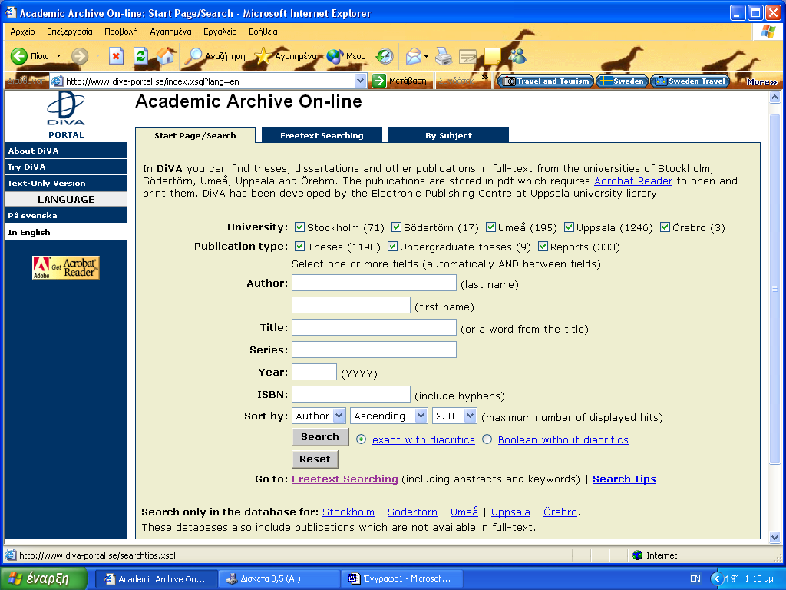

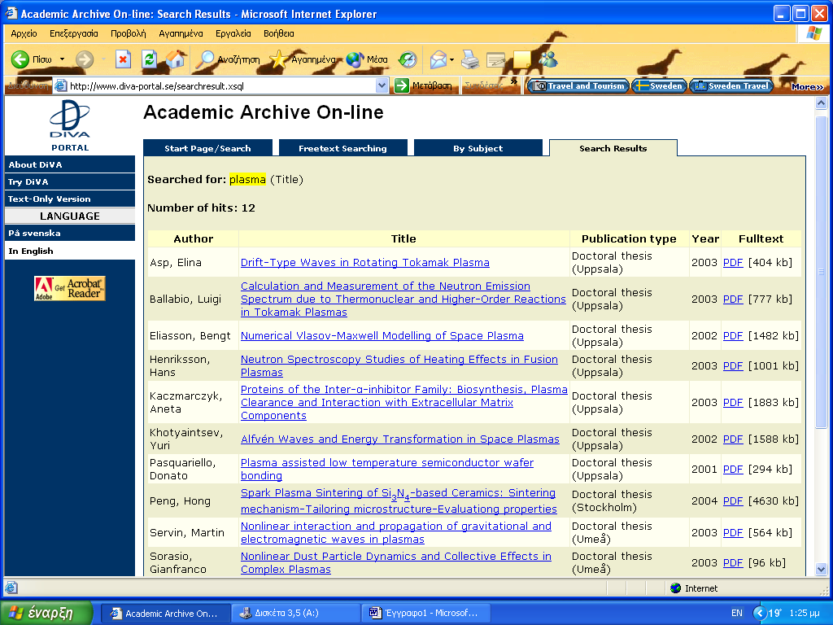

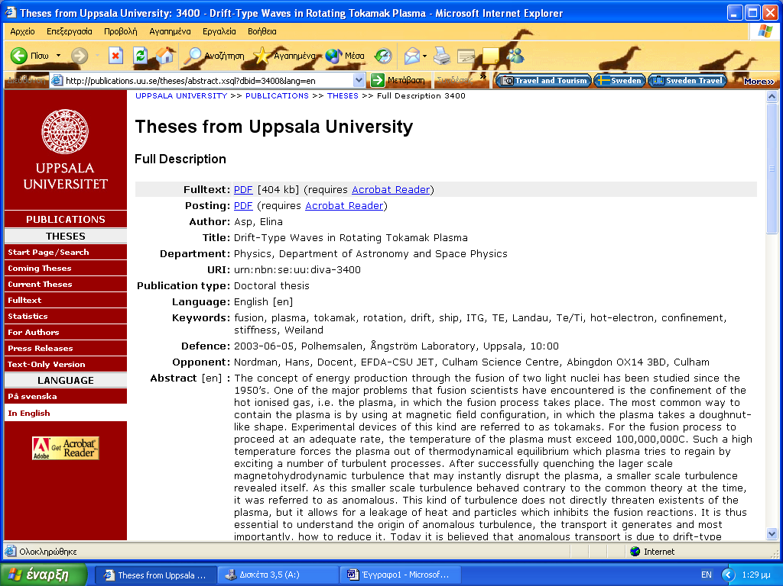

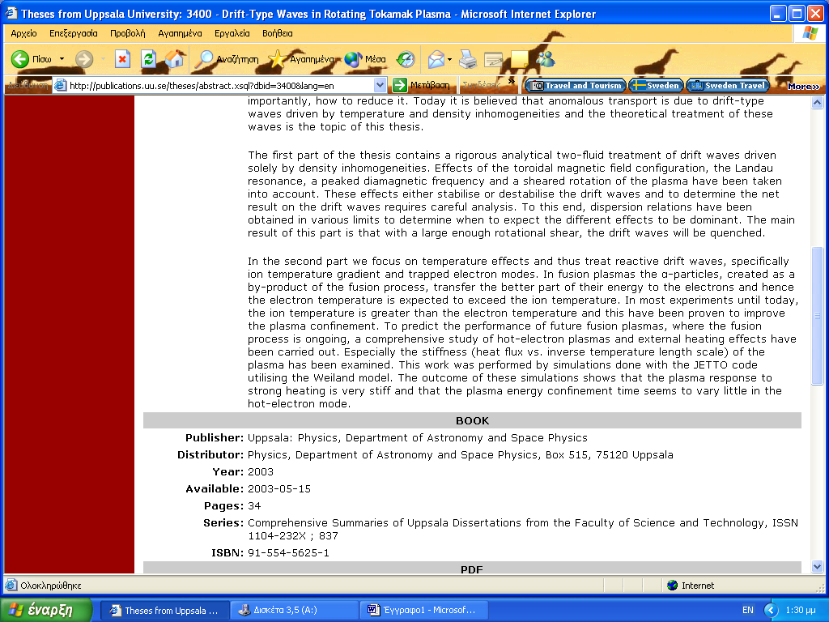

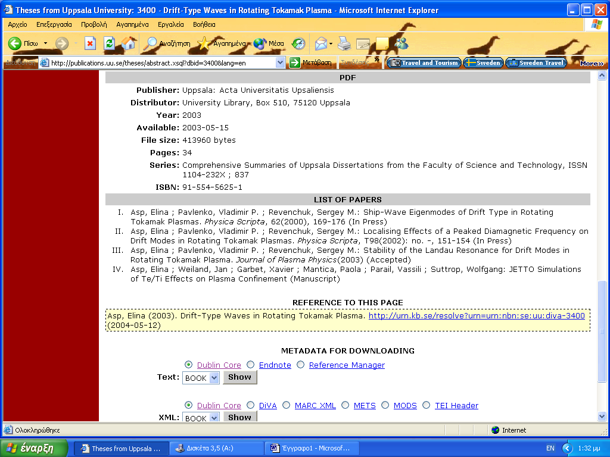

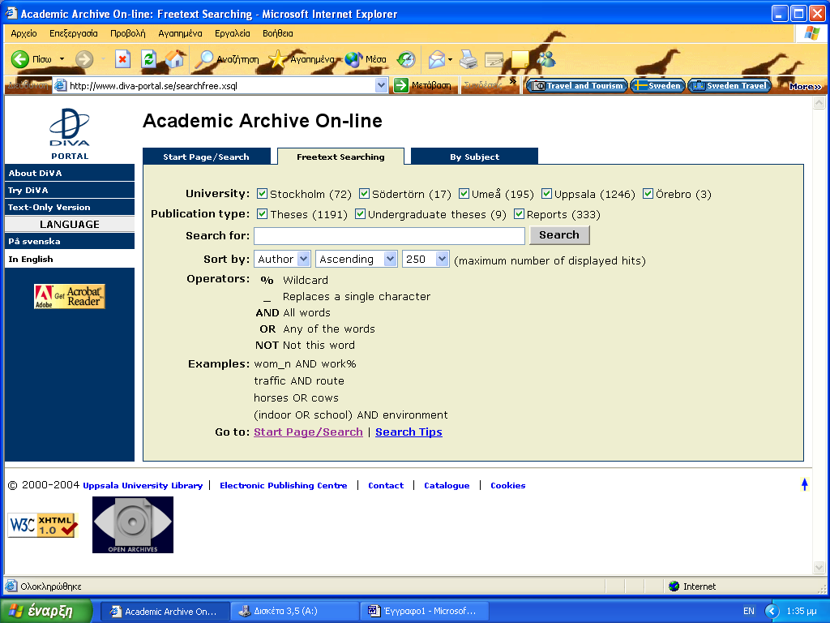

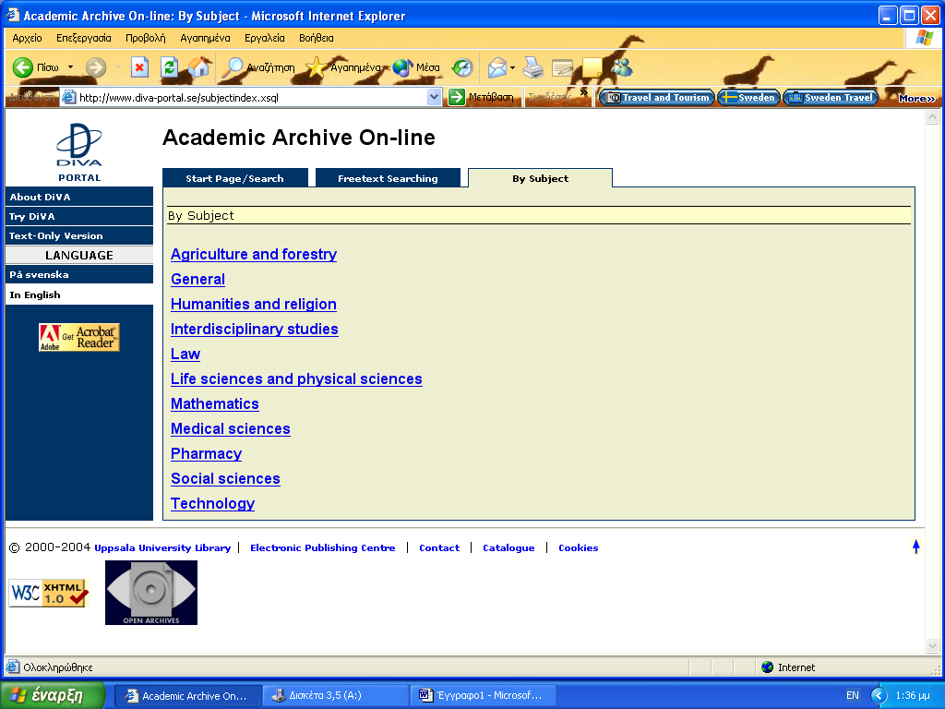

ΜΕΛΛΟΝΤΙΚΕΣ ΚΑΤΕΥΘΥΝΣΕΙΣ

Η μελλοντική ανάπτυξη του DiVA Project σχεδιάζεται σε τρία επίπεδα :

- στο επίπεδο του συστήματος DiVA, όπου χρειάζεται
  - βελτίωση της λειτουργικότητας των υπαρχόντων υποσυστημάτων, και
  - ανάπτυξη νέων υποσυστημάτων

- στο επίπεδο συνεργατικών συστημάτων, όπου σχεδιάζεται
- ανάπτυξη καινούργιων συστημάτων, τα οποία θα συνεργάζονται με το DiVA. Τέτοιο παράδειγμα είναι ένα ευπροσάρμοστο σύστημα ροής εργασιών

- στο επίπεδο εγγράφου, όπου απαιτούνται
- διατήρηση της δομής mark-up στις φόρμες εισαγωγής δεδομένων
- λύσεις και εργαλεία για σημασιολογικό mark-up των εγγράφων

Πρέπει να αναφερθεί, επίσης, ότι ένας από τους μεγαλόπνοους στόχους του προγράμματος είναι η προσβασιμότητα στο αρχείο DiVA και η μακροπρόθεσμη διατήρηση των τεκμηρίων του.

ΣΥΜΠΕΡΑΣΜΑΤΑ

Το DiVA Project αποτελεί ένα πρόγραμμα ηλεκτρονικής δημοσίευσης, το οποίο έχει δημιουργήσει εξαιρετικές δυνατότητες για περαιτέρω εξέλιξη. Η ομάδα του Project στη βιβλιοθήκη του Πανεπιστημίου της Ουψάλα είχε αρχίσει να θέτει σε εφαρμογή συνεργατικά προγράμματα με διάφορα πανεπιστήμια στη Σουηδία και τη Δανία. Μετά από χρόνια έρευνας και διαφορετικών διαδικασιών εστίασαν πλέον στην ανάπτυξη μίας πρακτικής εφαρμογής ηλεκτρονικής δημοσίευσης, η οποία είχε σαν αποτέλεσμα τη δημιουργία του συστήματος DiVA.
Η πολύτιμη υπάρχουσα συνεργασία μέσα στην κοινοπραξία των πανεπιστημίων, που χρησιμοποιούν το σύστημα, κάνει την όλη ανάπτυξη του συστήματος ελπιδοφόρα και θέτει σαφής βάσεις για την επιτυχία και την εφαρμογή του συγκεκριμένου προγράμματος και εκτός των Σκανδιναβικών χωρών. Επιπροσθέτως, μέσα από τη συνεργασία επιτυγχάνεται και η δοκιμή διαφορετικών συστημάτων στον τομέα της ηλεκτρονικής δημοσίευσης με αποτέλεσμα να καθίσταται δυνατή η ανταλλαγή εμπειριών και γνώσεων.
Η πρόσφατη λειτουργία του συστήματος ικανοποιεί τους πρωταρχικούς στόχους για το όλο πρόγραμμα και δίνει ελπίδες για την καλύτερη απόδοσή του και τη δημιουργία νέων υπηρεσιών, τις οποίες θα έχει τη δυνατότητα να προσφέρει το σύστημα DiVA. Αν και διαφορετικά προβλήματα και προκλήσεις θα χρειαστεί να αντιμετωπιστούν στο μέλλον, όσον αφορά την περαιτέρω ανάπτυξή του, παρόλα αυτά έχει τεθεί μία στέρεα βάση για να συνεχιστούν οι σημαντικές προσπάθειες του Πανεπιστημίου της Ουψάλα στο χώρο της ηλεκτρονικής δημοσίευσης.

ΒΙΒΛΙΟΓΡΑΦΙΑ

- Academic Archive on line, DiVA Portal, http://www.diva-portal.se/about.xsql (τελευταία πρόσβαση 12/5/2004)

- DiVA Project (2003), DiVA Document Format, http://publications.uu.se/schema/1.0/diva.xsd (τελευταία πρόσβαση 7/4/2004)

- Electronic Publishing Centre at Uppsala University Library, http://publications.uu.se/epcentre/ (τελευταία πρόσβαση 12/5/2004)

- Muller, Eva, Uwe Klosa, Stefan Andersson and Peter Hansson. “The DiVA Project – Development of an Electronic System”. D-Lib Magazine, November 2003, http://www.dlib.org/dlib/november03/muller/11muller.html (τελευταία πρόσβαση 12/5/2004)

- Muller, Eva, Uwe Klosa, Stefan Andersson and Peter Hansson. “Archiving Workflow between a Local Repository and the National Archive Experiences from the DiVA Project”. Proceedings of the Third ECDL Workshop on Web Archives in conjunction with the 7th European Conference on Research and Advanced Technologies for Digital Libraries in Trondheim, Norway. August 21st, 2003, http://bibnum.bnf.fr/ecdl/2003/ (τελευταία πρόσβαση 6/4/2004)

- Muller, Eva, Uwe Klosa, Stefan Andersson, Peter Hansson and Erik Siira. “Using XML for Long – Term Preservation. Experiences from the DiVA Project”. Proceedings of the ETD 2003: Next Steps – Electronic Theses and Dissertations Worldwide. The Sixth International Symposium On Electronic Theses and Dissertations, the Humboldt – University in Berlin, Germany, 21 – 24 May 2003, http://edoc.hu-berlin.de/etd2003/hansson-peter/HTML (τελευταία πρόσβαση 6/4/2004)

- Uppsala University Publications, http://publications.uu.se (τελευταία πρόσβαση 12/5/2004)

D-Lib Magazine, The DiVA Project, Development of an Electronic Publishing System, URL : http://www.dlib.org/dlib/november03/muller/11muller.html (τελευταία πρόσβαση : 12/5/2004)

